Kan Hücresi Sınıflandırması İçin Derin Öğrenme Modellerinin Karşılaştırmalı Analizi: DenseNet-121, ResNet-18 ve YOLO26-N
A Comparative Analysis of Deep Learning Models for Blood Cell Classification: DenseNet-121, ResNet-18, and YOLO26-N
Birinci Yazar^{1,*} , İkinci Yazar²,Üçüncü Yazar³(12 punto-sonra 6nk boşluk)
¹ Niğde Ömer Halisdemir Üniversitesi, Bilgisayar Mühendisliği Bölümü, 51240, Niğde Türkiye (8 punto)
^{2,3} Niğde Ömer Halisdemir University, Mechanical Engineering Department, 51240, Niğde, Turkey (8 punto)
Öz |  | Abstract
Bu çalışmada, periferik kan hücrelerinin otomatik sınıflandırılması için derin öğrenme mimarilerinin performansının karşılaştırmalı olarak incelenmesi ve hematolojik hastalıkların tanısında kullanılabilecek en etkili modelin belirlenerek klinik uygulanabilirliğinin değerlendirilmesi amaçlanmıştır. Sekiz farklı kan hücresi sınıfını içeren BloodMNIST veri seti kullanılarak DenseNet-121, ResNet-18 ve YOLO26-N modelleri sıfırdan eğitilmiştir. Modeller 20 epoch süresince, 32 batch boyutu ve 1e-4 öğrenme oranıyla NVIDIA GPU ortamında PyTorch ve Ultralytics YOLO çerçeveleri kullanılarak eğitilmiş; performans değerlendirmesi doğruluk, kesinlik, duyarlılık ve F1-skoru metrikleri üzerinden kapsamlı biçimde gerçekleştirilmiştir.  DenseNet-121, %99.42 doğrulama doğruluğuyla üç mimari arasında en yüksek performansı elde ederken ResNet-18 sade yapısına karşın rekabetçi sonuçlar üreterek hesaplama verimliliği açısından avantaj sağlamıştır. YOLO26-N ise doğrulamadan teste %0.17 oranında iyileşme göstererek en iyi genelleme kapasitesini sergilemiştir. Tüm modeller %98.89–99.12 aralığında test doğruluğuna ulaşarak yüksek sınıflandırma başarısı ortaya koymuştur.  Olgunlaşmamış Granülositler ile Nötrofiller arasındaki morfolojik benzerlikler en önemli sınıflandırma hatalarına yol açmış ve benzer yapıya sahip hücre sınıflarının otomatik ayrımında hâlâ güçlükler bulunduğuna işaret etmiştir. Sonuç olarak derin öğrenme modellerinin sınırlı tıbbi görüntü verileriyle dahi yüksek sınıflandırma başarısı sağlayabildiği görülmüştür. Tek veri kaynağı kullanılması ve gerçek klinik verilerle doğrulama yapılmaması çalışmanın temel sınırlılıklarını oluşturmakta olup gelecek çalışmalarda transfer öğrenme ve veri artırma yöntemleriyle model performansının daha da iyileştirilebileceği değerlendirilmektedir. |  | This study aims to comparatively analyze the performance of deep learning architectures for the automatic classification of peripheral blood cells and to determine the most effective model for potential clinical application in the diagnosis of hematological diseases. The BloodMNIST dataset, which includes eight different blood cell classes, was used to train DenseNet-121, ResNet-18, and YOLO26-N models from scratch. The models were trained for 20 epochs with a batch size of 32 and a learning rate of 1e-4 in an NVIDIA GPU environment using the PyTorch and Ultralytics YOLO frameworks. Performance evaluation was comprehensively conducted using accuracy, precision, recall, and F1-score metrics.  Among the three architectures, DenseNet-121 achieved the highest performance with a validation accuracy of 99.42%. ResNet-18, despite its simpler architecture, produced competitive results and offered advantages in terms of computational efficiency. YOLO26-N demonstrated the best generalization capability by achieving a 0.17% improvement from validation to test performance. All models reached high classification accuracy on the test set, ranging between 98.89% and 99.12%.  The most significant classification errors occurred between Immature Granulocytes and Neutrophils due to their morphological similarities, indicating that challenges still exist in distinguishing structurally similar cell types automatically. Overall, the results show that deep learning models can achieve high classification performance even with limited medical image data. However, the use of a single dataset and the lack of validation on real clinical data constitute the main limitations of this study. Future work may focus on improving model performance through transfer learning and data augmentation techniques.
Anahtar kelimeler: Kan Hücresi Sınıflandırması, Derin Öğrenme, DenseNet, ResNet, YOLO |  | Keywords: Blood Cell Classification, Deep Learning, DenseNet, ResNet, YOLO

Giriş
Kan hücresi analizi, hematolojik bozuklukların tanı ve takibinde kritik bir rol oynamaktadır. Tam kan sayımı incelemesi, enfeksiyonlar, lösemi ve inflamatuar hastalıklar dahil çeşitli durumları belirlemede altın standart olmaya devam etmektedir. Uzman hematologlar tarafından yapılan manuel mikroskobik muayene, kapsamlı uzmanlık gerektirmesi, zaman alıcı olması ve gözlemciler arası değişkenliğe maruz kalabilmesi nedeniyle önemli zorluklar sunmaktadır.

Dijital patoloji ve bütün slayt görüntüleme teknolojilerinin ilerlemesiyle birlikte, hematologlara kan hücresi sınıflandırmasında yardımcı olabilecek otomatik sistemlere artan bir ihtiyaç bulunmaktadır. Evrişimli sinir ağları (CNN) [1], derin CNN mimarilerine kadar büyük ilerleme kaydetmiştir. Günümüzde CNN'ler, göğüs röntgeni yorumlama, dermatolojik lezyon sınıflandırma ve diyabetik retinopati tespiti dahil çeşitli alanlarda insan uzman performansını aşan veya karşılayan otomatik tanı sistemlerini mümkün kılmıştır [2, 3].

Derin öğrenme mimarileri son yıllarda hızla gelişerek çeşitli uygulama gereksinimlerine yönelik farklı çözümler sunmuştur. VGGNet [4], GoogLeNet [5] ve MobileNetV2 [6] gibi mimariler görüntü sınıflandırmada yaygın olarak kullanılırken, U-Net [7] ve UNet++ [8] mimarileri tıbbi görüntülemede özellikle segmentasyon görevleri için tercih edilmektedir. Sınırlı etiketlenmiş tıbbi görüntü verileri ile çalışma zorunluluğu, transfer öğrenmeyi bu alanda önemli bir teknik haline getirmiştir [9]. ImageNet [10] gibi büyük ölçekli doğal görüntü veri setlerinde ön eğitilmiş modeller, tıbbi görüntüleme görevlerinde ince ayar yapılabilen sağlam özellik çıkarıcıları olarak kullanılabilmektedir. Bu yaklaşım, tıbbi görüntüleme alanında yaygın kabul görmüş olup sınırlı veri ile yüksek performans elde edilmesini mümkün kılmaktadır.

Bu çalışmanın temel amacı, kan hücresi sınıflandırması için üç farklı derin öğrenme mimarisini karşılaştırmaktır. Çalışmada DenseNet-121, ResNet-18 ve YOLO26-N modelleri incelenmiştir. Bu modellerin seçilmesinin birkaç temel gerekçesi bulunmaktadır. İlk olarak, DenseNet-121 ve ResNet-18 tıbbi görüntüleme alanında kan hücresi sınıflandırması için yaygın olarak kullanılan ve yüksek performans göstermiş mimarilerdir [11-14]. Özellikle DenseNet'in yoğun bağlantıları sayesinde parametre verimliliği ve güçlü gradyan akışı sağlaması, ResNet'in ise residual bağlantıları ile derin ağların eğitilmesini kolaylaştırması bu seçimde etkili olmuştur [15, 16]. İkinci olarak, YOLO26-N modeli nesne algılama alanından sınıflandırmaya uyarlanmış olup, hesaplama verimliliği açısından farklı bir yaklaşım sunmaktadır [17, 18]. Üçüncü olarak, bu üç model farklı mimari yaklaşımları (yoğun bağlantılar, residual bağlantılar ve tek aşamalı algılama) temsil etmekte olup karşılaştırmalı bir analiz için çeşitlilik sağlamaktadır. MedMNIST veri seti üzerinde daha önce yapılan çalışmalarda AlexNet, ResNet-50 ve VGG gibi modellerin sınıflandırma görevlerinde başarılı sonuçlar elde ettiği raporlanmıştır [19]. BloodMNIST veri seti ile bu çalışmada kullanılan DenseNet-121, ResNet-18 ve YOLO26-N modellerinin birlikte kapsamlı karşılaştırmasının literatürde sınırlı kaldığı tespit edilmiştir.

Mevcut literatür incelendiğinde, kan hücresi sınıflandırması için derin öğrenme yaklaşımlarının potansiyeli gösterilmiştir [11-14, 20]. Rahaman vd. [21] CNN kullanarak dört sınıflı kan hücresi veri setinde %95.7 doğruluk elde etmiştir. Habibzadeh vd. [22] beyaz kan hücresi sınıflandırması için ensemble yöntemlerini karşılaştırmıştır. Veri artırma teknikleri [20] ve transfer öğrenme [9] tıbbi görüntü sınıflandırmada performans artışı sağlamıştır. Ancak standartlaştırılmış kıyaslamalarda modern mimarilerin kapsamlı karşılaştırmaları sınırlı kalmıştır [23, 24].

Bu çalışma, BloodMNIST veri seti üzerinde DenseNet-121, ResNet-18 ve YOLO26-N'nin kapsamlı bir karşılaştırmasını sunmaktadır. Çalışmamız, eğitim dinamikleri, yakınsama davranışı ve genelleme kapasitesinin detaylı analizini içermektedir. Ayrıca granülosit sınıflandırmasında morfolojik zorlukların belirlenmesi ve dağıtım senaryoları için pratik öneriler sunulmaktadır. Elde edilen bulgular, hematologlara karar destek sistemi olarak kullanılabilecek otomatik sınıflandırma modellerinin seçimi için rehberlik sağlamaktadır.

Materyal ve metot

Veri Seti
Bu çalışmada MedMNIST koleksiyonundan BloodMNIST veri seti kullanılmıştır [19]. BloodMNIST, periferik kan mononükleer hücrelerini (PBMC) ve kan yayması görüntülerinden çıkarılan segmentlenmiş hücreleri içermektedir. Veri seti 224×224 piksel boyutunda RGB görüntülerden oluşmakta olup 8 farklı sınıf ve toplam 17.092 örnek barındırmaktadır. Sınıf dağılımı Tablo 1'de sunulmuştur.

Tablo 1. BloodMNIST veri seti sınıf dağılımı
Sınıf | Hücre Tipi | Eğitim | Doğrulama | Test
0 | Basophil (Bazofil) | 852 | 122 | 224
1 | Eosinophil (Eozinofil) | 2181 | 312 | 624
2 | Erythroblast (Eritroblast) | 1085 | 155 | 311
3 | Immature Granulocyte (Olgunlaşmamış Granülosit) | 2026 | 289 | 579
4 | Lymphocyte (Lenfosit) | 849 | 121 | 243
5 | Monocyte (Monosit) | 993 | 142 | 284
6 | Neutrophil (Nötrofil) | 2330 | 333 | 666
7 | Platelet (Trombosit) | 1643 | 283 | 470

Veri setindeki hücre tipleri ve morfolojik özellikleri şu şekildedir: Bazofil, alerjik reaksiyonlarda rol alan koyu mavi granüller içeren granülosittir. Eozinofil, parazitlere karşı aktif olan kırmızı-turuncu granüller içeren granülosittir. Eritroblast, kemik ilığında üretilen olgunlaşmamış kırmızı kan hücresidir.
Olgunlaşmamış granülosit, miyeloblastlar ve promiyelositler dahil öncü hücrelerdir. Lenfosit, adaptif bağışıklık sisteminin T hücreleri, B hücreleri ve NK hücreleridir. Monosit, makrofajlara dönüşen büyük fagositik hücrelerdir. Nötrofil, bakterilere karşı ilk savunma hattı olan en bol granülosittir. Trombosit ise kan pıhtılaşması için gerekli küçük hücre parçacıklarıdır.

Kullanılan Model Mimarileri
Çalışmada üç farklı derin öğrenme mimarisi kullanılmıştır. Tüm modeller BloodMNIST veri seti üzerinde sıfırdan eğitilmiştir.
DenseNet-121, her katmanın tüm önceki katmanlardan özellik haritalarını aldığı yoğun bağlantı yapısına sahip 121 katmanlı bir evrişimli sinir ağıdır [15]. Yoğun bağlantı modeli, parametre verimliliği ve güçlü gradyan akışı sağlamaktadır. Ağ, dört yoğun blok ve aralarındaki geçiş katmanlarından oluşmaktadır. Toplam yaklaşık 8 milyon parametre barındırmaktadır.
ResNet-18, residual bağlantıları ile derin ağların eğitilmesini kolaylaştıran 18 katmanlı bir ağdır [16]. Atlama bağlantıları sayesinde gradyanların doğrudan akması sağlanmakta ve derin ağlarda karşılaşılan bozulma problemi çözülmektedir. Ağ, dört rezidüel blok ve her blokta iki katman içermektedir. Toplam yaklaşık 11 milyon parametre barındırmaktadır.
YOLO26-N, nesne algılama için tasarlanan YOLO ailesinden sınıflandırma görevine uyarlanmış bir mimaridir. CSPDarknet backbone, uzamsal piramit havuzlama (SPP) ve yol toplama ağı (PANet) bileşenlerinden oluşmaktadır. Hesaplama verimliliği ve doğruluk arasında denge sunmaktadır [17, 18].

Deneysel Kurulum
Veri ön işleme aşamasında ImageNet normalizasyonu uygulanmıştır (ortalama=[0.485, 0.456, 0.406], standart sapma=[0.229, 0.224, 0.225]). Model çerçevelerinden standart veri artırma yöntemleri kullanılmış, ek ön işleme veya özellik mühendisliği yapılmamıştır.
Eğitim konfigürasyonu Tablo 2'de sunulmuştur. Tüm modeller 20 epoch süresince, 32 batch boyutu ve 1e-4 başlangıç öğrenme oranı ile eğitilmiştir. Optimizasyon algoritması olarak Adam, öğrenme oranı zamanlayıcısı olarak ReduceLROnPlateau (sabır=3, faktör=0.5) kullanılmıştır. Kayıp fonksiyonu olarak sınıf ağırlıklı CrossEntropyLoss tercih edilmiştir.
Tablo 2. Eğitim hiperparametreleri
Parametre | Değer
Epoch sayısı | 20
Batch boyutu | 32
Başlangıç öğrenme oranı | 1e-4
Optimizasyon algoritması | Adam
Öğrenme oranı zamanlayıcısı | ReduceLROnPlateau (sabır=3, faktör=0.5)
Kayıp fonksiyonu | CrossEntropyLoss (sınıf ağırlıklı)
Görüntü boyutu | 224 × 224

Deneyler NVIDIA GPU (CUDA) ortamında gerçekleştirilmiştir. DenseNet-121 ve ResNet-18 modelleri PyTorch çerçevesi ile, YOLO26-N modeli ise Ultralytics YOLO çerçevesi ile eğitilmiştir.

Değerlendirme Metrikleri
Modellerin performansı doğruluk, kesinlik, duyarlılık ve F1-skoru metrikleri ile değerlendirilmiştir. Bu metrikler aşağıdaki matematiksel denklemler ile ifade edilmektedir:

Doğruluk (Accuracy), doğru sınıflandırılan örneklerin toplam örneklere oranıdır ve Denklem (1)'de tanımlanmaktadır:

$$Accuracy=\frac{TP+TN}{TP+TN+FP+FN}$$ | (1)

Kesinlik (Precision), pozitif olarak tahmin edilen örneklerden gerçekten pozitif olanların oranıdır ve Denklem (2)'de verilmektedir:

$$Precision=\frac{TP}{TP+FP}$$ | (2)

Duyarlılık (Recall), gerçek pozitiflerin doğru tahmin edilme oranıdır ve Denklem (3) ile ifade edilmektedir:

$$Recall=\frac{TP}{TP+FN}$$ | (3)

F1-skoru (F1-Score), kesinlik ve duyarlılığın harmonik ortalamasıdır ve Denklem (4)'te gösterilmektedir:

$$F1=2\frac{Precision.Recall}{Precision+Recall}$$ | (4)

Bu denklemlerde TP (True Positive) gerçek pozitifleri, TN (True Negative) gerçek negatifleri, FP (False Positive) yanlış pozitifleri ve FN (False Negative) yanlış negatifleri temsil etmektedir. Çok sınıflı sınıflandırma problemlerinde Denklem (1) – Denklem (4) ile tanımlanan metrikler makro ortalamalı (her sınıf için ayrı hesaplanıp ortalaması alınan) olarak raporlanmıştır. Ayrıca sınıflandırma hatalarının detaylı incelenmesi için karmaşıklık matrisleri kullanılmıştır.

Model Uygulaması
Eğitilen modellerin pratik kullanımı için Gradio tabanlı bir web arayüzü geliştirilmiştir. Arayüz iki ana panelden oluşmaktadır. Sol panelde kullanıcıların kan hücresi görüntüsü yükleyebileceği alan, sınıflandırma için kullanılacak modelin seçilebileceği açılır menü (DenseNet-121, ResNet-18, YOLO26-N) ve sınıflandırma işlemini başlatacak buton yer almaktadır. Ayrıca sol panelde her bir modelin kısa açıklamaları da sunulmaktadır. Sağ panelde ise sınıflandırma sonucu, tahmin edilen hücre tipi, sınıf indeksi, güven skoru ve hücrenin morfolojik açıklaması görüntülenmektedir. Sonuçların altında tüm sınıfların güven oranlarını gösteren tablo bulunmaktadır. Arayüzün alt kısmında ise sekiz kan hücresi sınıfının indeks, ad ve açıklama bilgilerini içeren referans tablosu yer almaktadır. Şekil 1'de arayüzün genel görünümü gösterilmektedir.

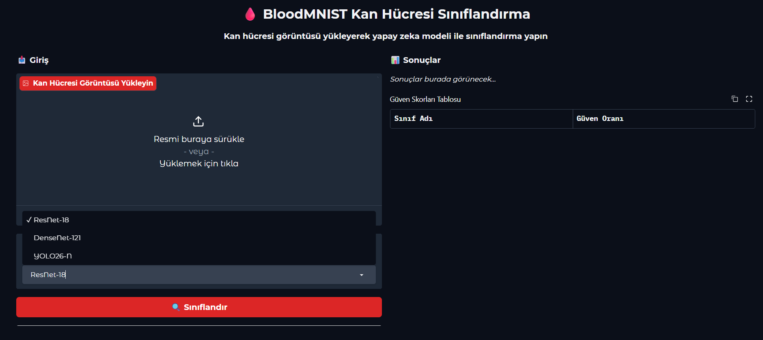
Şekil 1. Gradio tabanlı kan hücresi sınıflandırma arayüzünün genel görünümü

Bulgular ve tartışma

Eğitim Performansı
Üç modelin eğitim süreci 20 epoch boyunca izlenmiş ve performans değerlendirmesi yapılmıştır. Eğitim ve doğrulama metrikleri Tablo 3'te sunulmuştur.

Tablo 3. Epoch başına eğitim ve doğrulama performansı.
Model | Epoch | Training Loss | Training Accuracy | Validation Loss | Validation Accuracy
DenseNet-121 | 1 | 0.2123 | 93.08% | 0.0513 | 98.66%
DenseNet-121 | 5 | 0.0292 | 98.93% | 0.0312 | 98.89%
DenseNet-121 | 10 | 0.0111 | 99.58% | 0.0242 | 99.24%
DenseNet-121 | 15 | 0.0055 | 99.76% | 0.0223 | 99.42%
DenseNet-121 | 20 | 0.0023 | 99.91% | 0.0208 | 99.42%
ResNet-18 | 1 | 0.1704 | 94.22% | 0.0674 | 97.14%
ResNet-18 | 5 | 0.0292 | 98.81% | 0.0361 | 99.01%
ResNet-18 | 10 | 0.0160 | 99.28% | 0.0330 | 99.07%
ResNet-18 | 15 | 0.0097 | 99.64% | 0.0314 | 99.12%
ResNet-18 | 20 | 0.0044 | 99.80% | 0.0263 | 99.24%
YOLO26-N | 1 | 0.7518 | 96.67% | 0.1069 | -
YOLO26-N | 5 | 0.1267 | 96.90% | 0.0819 | -
YOLO26-N | 10 | 0.0793 | 98.72% | 0.0366 | -
YOLO26-N | 15 | 0.0478 | 98.89% | 0.0291 | -
YOLO26-N | 20 | 0.0327 | 98.95% | 0.0273 | 98.95%

DenseNet-121 modeli en kararlı eğitim eğrisi sergilemiştir. Son eğitim kaybı 0.0023 ve son doğrulama kaybı 0.0208 olarak elde edilmiştir [15]. Model, epoch 15'ten itibaren doğrulama doğruluğunda stabilizasyon göstermiş ve %99.42 doğrulama doğruluğuna ulaşmıştır. Kayıp dalgalanmaları minimal düzeyde kalmıştır.
ResNet-18 modeli hızlı başlangıç yakınsaması göstermiştir. Ancak epoch 4'te doğrulama kaybında 0.0966 ve epoch 6'da 0.0889 değerlerinde belirgin dalgalanmalar gözlemlenmiştir [16]. Bu dalgalanmalara rağmen model sonunda %99.24 doğrulama doğruluğuna ulaşmıştır. Rezidüel bağlantılar bu geçici instabiliteye rağmen etkili eğitimi desteklemiştir.
YOLO26-N modeli daha yavaş başlangıç yakınsaması sergilemiştir. Ancak düzenli ve tutarlı iyileşme göstermiştir. Model, epoch 20'de %98.95 doğrulama doğruluğuna ulaşmıştır. YOLO mimarisinin orijinal nesne algılama görevinden farklı olarak sınıflandırma için uyarlanması bu yavaş başlangıcı açıklayabilmektedir.

Test Seti Performansı
Eğitim sürecinin ardından, üç model de bağımsız test seti üzerinde kapsamlı bir şekilde değerlendirilmiştir. Test seti, model eğitimi sırasında hiç görülmemiş ve eğitim/doğrulama setlerinden ayrı tutulmuş örneklerden oluşmaktadır. BloodMNIST veri setinin orijinal bölünmesine uygun olarak, test seti toplam 3.421 örnek içermekte olup tüm sekiz hücre sınıfını temsil etmektedir. Bu sayede modellerin gerçek dünya performansı ve genelleme kapasiteleri objektif olarak ölçülmüştür. Test seti üzerinde yapılan değerlendirme sonuçları Şekil 2'de görsel olarak sunulmakta olup, eğitim, doğrulama ve test doğrulukları karşılaştırmalı olarak sunulmaktadır.

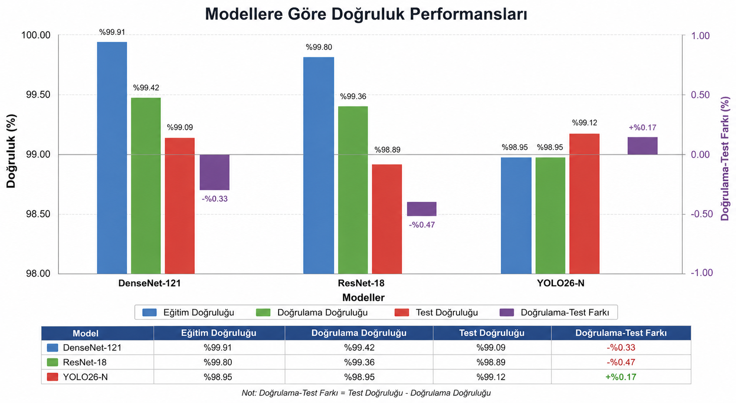
Şekil 2. DenseNet-121, ResNet-18 ve YOLO26-N modellerinin eğitim, doğrulama ve test doğrulukları karşılaştırması

Elde edilen sonuçlara göre, tüm modeller %98.89 ile %99.12 arasında değişen test doğruluğu aralığında başarılı performans sergilemiştir. DenseNet-121 modeli %99.09 test doğruluğu ile en yüksek mutlak performansa sahip olmuştur. ResNet-18 modeli %98.91 test doğruluğu elde ederken, YOLO26-N modeli %98.89 test doğruluğuna ulaşmıştır.
Test setindeki performans değerlendirmesi sadece doğruluk metriği ile sınırlı kalmamış, kesinlik, duyarlılık ve F1-skoru metrikleri de detaylı olarak incelenmiştir. DenseNet-121 modeli makro ortalama kesinlik değeri %98.85, makro ortalama duyarlılık değeri %98.92 ve makro ortalama F1-skoru değeri %98.88 elde etmiştir. ResNet-18 modeli makro ortalama kesinlik %98.67, duyarlılık %98.74 ve F1-skoru %98.70 değerlerini raporlamıştır. YOLO26-N modeli ise makro ortalama kesinlik %98.71, duyarlılık %98.79 ve F1-skoru %98.75 değerlerine ulaşmıştır.
Özellikle dikkat çekici bulgu, YOLO26-N modelinin doğrulama setinden test setine geçişte %0.17 oranında iyileşme göstermesidir. Bu durum, YOLO mimarisinin farklı veri dağılımlarına adaptasyon yeteneğini ve aşırı öğrenme riskine karşı direncini göstermektedir.
YOLO26-N'nin test doğruluğunun doğrulama doğruluğunu aşması, modelin overfitting yerine daha iyi bir genelleme performansı sergilediğine işaret etmektedir. Bu özellik, klinik ortamlarda farklı laboratuvar koşullarından kaynaklanan değişkenliklerle karşılaşıldığında avantaj sağlayabilecektir.
Öte yandan, DenseNet-121 ve ResNet-18 modellerinde doğrulamadan test setine geçişte hafif düşüşler gözlemlenmiştir. DenseNet-121 %99.42'den %99.09'a, ResNet-18 ise %99.24'ten %98.91'e gerilemiştir. Bu düşüşler minimal düzeyde olup, modellerin genel performansını olumsuz etkilememektedir. Ancak bu durum, bu modellerin daha homojen veri dağılımlarında eğitilmiş olabileceğini ve farklı veri varyasyonlarına karşı YOLO26-N kadar dirençli olmayabileceğini düşündürmektedir.

Sınıfa Göre Performans Analizi
Üç modelin sınıf bazında karşılaştırmalı performans değerlendirmesi Şekil 3’te sunulmuştur. Bu bölümde, her bir hücre sınıfı için modellerin kesinlik, duyarlılık ve F1-skoru değerleri detaylı olarak incelenmiştir. Sınıf bazında performans analizi, modellerin hangi hücre tiplerinde başarılı olduğunu ve hangi sınıflarda zorluk yaşadığını ortaya koymaktadır.

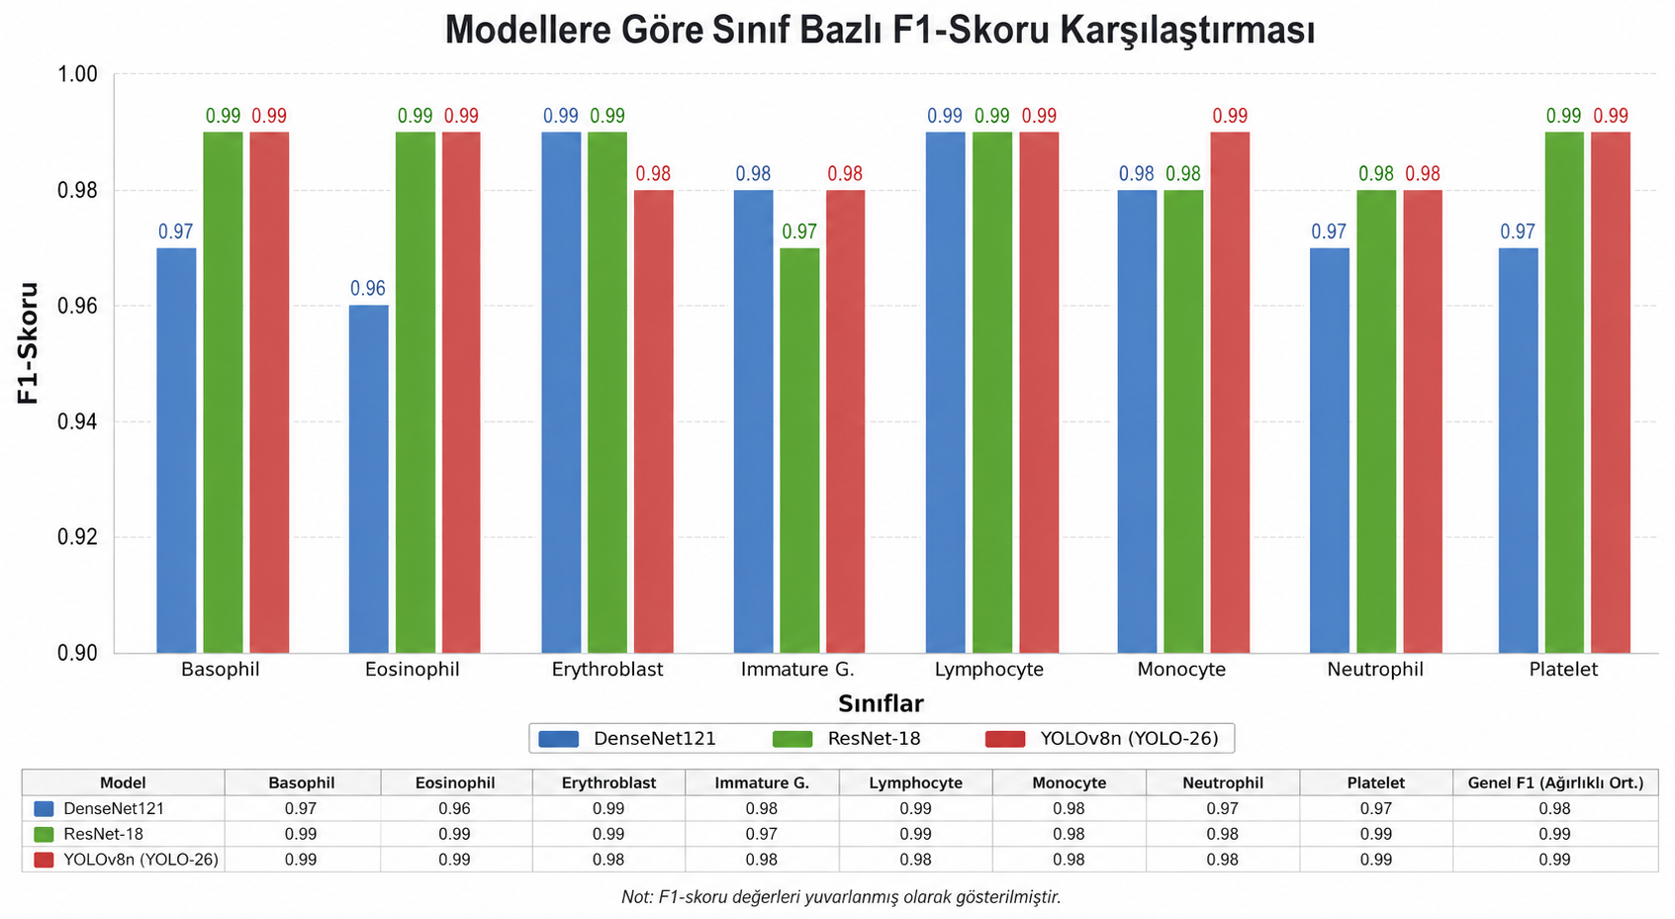
Şekil 3. DenseNet-121, ResNet-18 ve YOLO26-N modellerinin sınıf bazında karşılaştırmalı performansı

Yapılan analiz sonuçlarına göre, Bazofil, Eozinofil ve Trombosit sınıfları tüm modellerde mükemmel veya yakın mükemmel performans göstermiştir. Bazofil sınıfında üç model de %100 kesinlik ve duyarlılık değerleri elde etmiştir. Bu başarının temel nedeni, Bazofillerin karakteristik koyu mor-mavi granülleri ve büyük çekirdek loblarının diğer hücre tiplerinden kolayca ayırt edilebilmesidir. Eozinofil sınıfında da benzer şekilde tüm modeller %99.5'in üzerinde F1-skoru elde etmiştir. Eozinofillerin parlak turuncu-kırmızı granülleri ve iki loblu çekirdeği, sınıflandırma görevini kolaylaştırmaktadır. Trombosit sınıfında ise modeller %99.8 F1-skoru ortalamasına ulaşmıştır. Trombositlerin küçük boyutu ve düzensiz şekli, diğer hücre tiplerinden belirgin farklılıklar göstermektedir.
Lenfosit sınıfında modeller %98.5-99.2 arasında F1-skoru elde etmiştir. Lenfositlerin büyük ve yuvarlak çekirdeği ile az sitoplazması, tanımlayıcı özellikler olarak öne çıkmaktadır. Ancak Lenfositlerin monositlerle karıştırılma riski bulunmaktadır; her üç modelde birkaç örnekte bu karışıklık gözlemlenmiştir. Monosit sınıfında ise modeller %97.8-98.6 arasında F1-skoru sergilemiştir.
Monositlerin büyük, böbrek şeklinde çekirdeği ve geniş sitoplazması, Lenfositlerden ayırt edici özellikler sunmaktadır; ancak bu özelliklerin varyasyonu bazen sınıflandırma hatalarına yol açabilmektedir.
Eritroblast sınıfında modeller %98.2-99.0 arasında F1-skoru elde etmiştir. Eritroblastların olgunlaşmamış kırmızı kan hücreleri olarak çekirdek içermesi, diğer olgun kırmızı kan hücrelerinden kolayca ayırt edilebilmesini sağlamaktadır. Ayrıca yoğun sitoplazmik boyanma özelliği, sınıflandırma doğruluğunu artırmaktadır. Öte yandan Olgunlaşmamış Granülosit ve Nötrofil sınıflarında görece düşük performans gözlemlenmiştir. Bu iki sınıf için F1-skoru değerleri %95.8-97.2 arasında kalmıştır.
Sınıf bazında performans farklılıklarının morfolojik temelleri bulunmaktadır. Yüksek performans gösteren sınıflar (Bazofil, Eozinofil, Trombosit) belirgin ve ayırt edici morfolojik özelliklere sahiptir. Düşük performans gösteren sınıflar (Olgunlaşmamış Granülosit, Nötrofil) ise birbirleriyle ve diğer hücre tipleriyle morfolojik örtüşme göstermektedir. Bu bulgular, klinik uygulamalarda modellerin hangi hücre tiplerinde daha güvenilir sonuçlar üreteceğini göstermektedir.

Sınıfa Göre Performans Analizi
Sınıflandırma performansının daha derinlemesine incelenmesi amacıyla, her üç model için de karmaşıklık matrisleri oluşturulmuştur. Karmaşıklık matrisi, modelin her bir sınıf için yaptığı tahminlerin gerçek etiketlerle karşılaştırılmasını görselleştiren bir tablodur. Bu matrisler sayesinde, hangi sınıfların doğru sınıflandırıldığı, hangi sınıfların birbiriyle karıştırıldığı ve hata örüntüleri sistematik olarak analiz edilebilmektedir. Matrislerin satırları gerçek sınıfları, sütunları ise modelin tahmin ettiği sınıfları temsil etmektedir. Köşegen üzerindeki değerler doğru sınıflandırılan örnekleri, köşegen dışındaki değerler ise yanlış sınıflandırma örneklerini göstermektedir. Şekil 4, 5 ve 6'da sırasıyla DenseNet-121, ResNet-18 ve YOLO26-N modellerinin karmaşıklık matrisleri sunulmuştur.

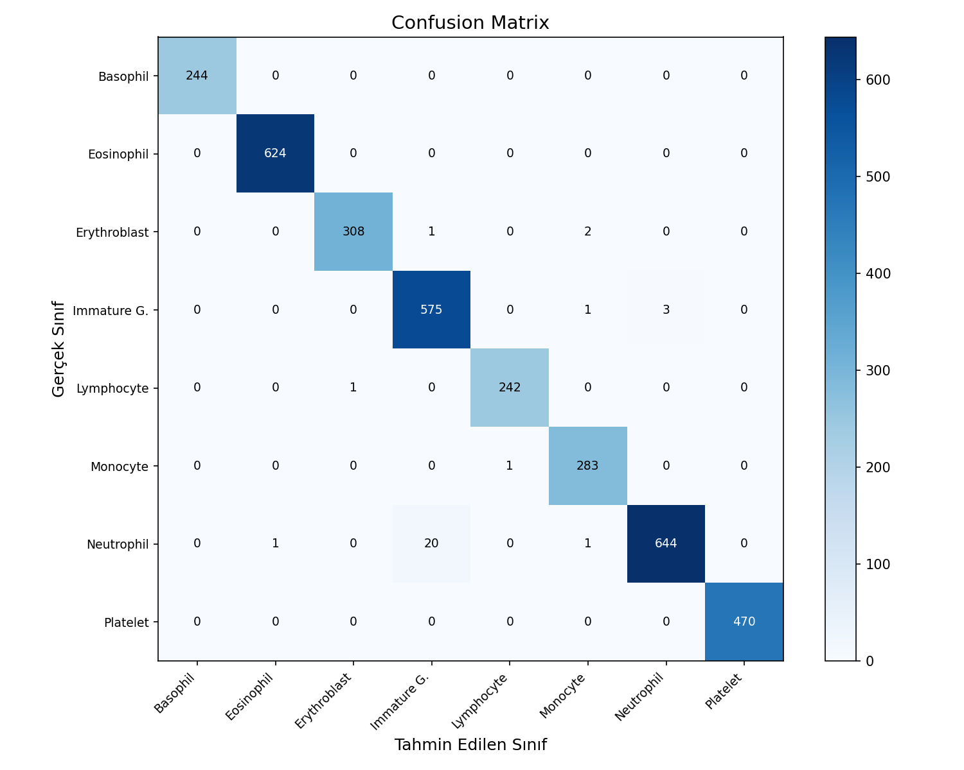
Şekil 4. DenseNet-121 karmaşıklık matrisi

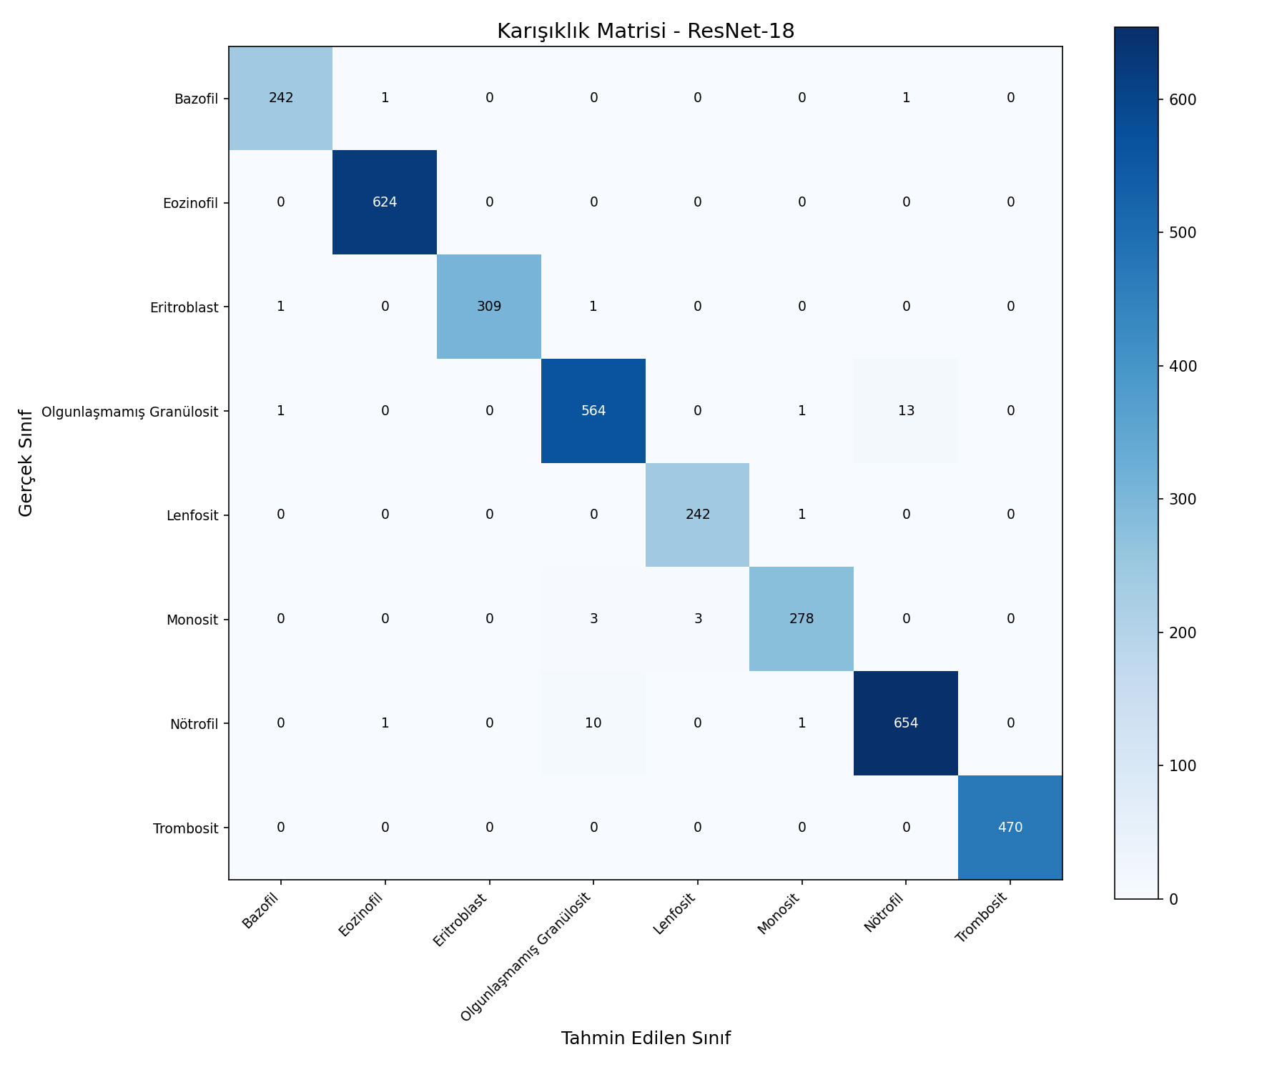
Şekil 5. ResNet-18 karmaşıklık matrisi

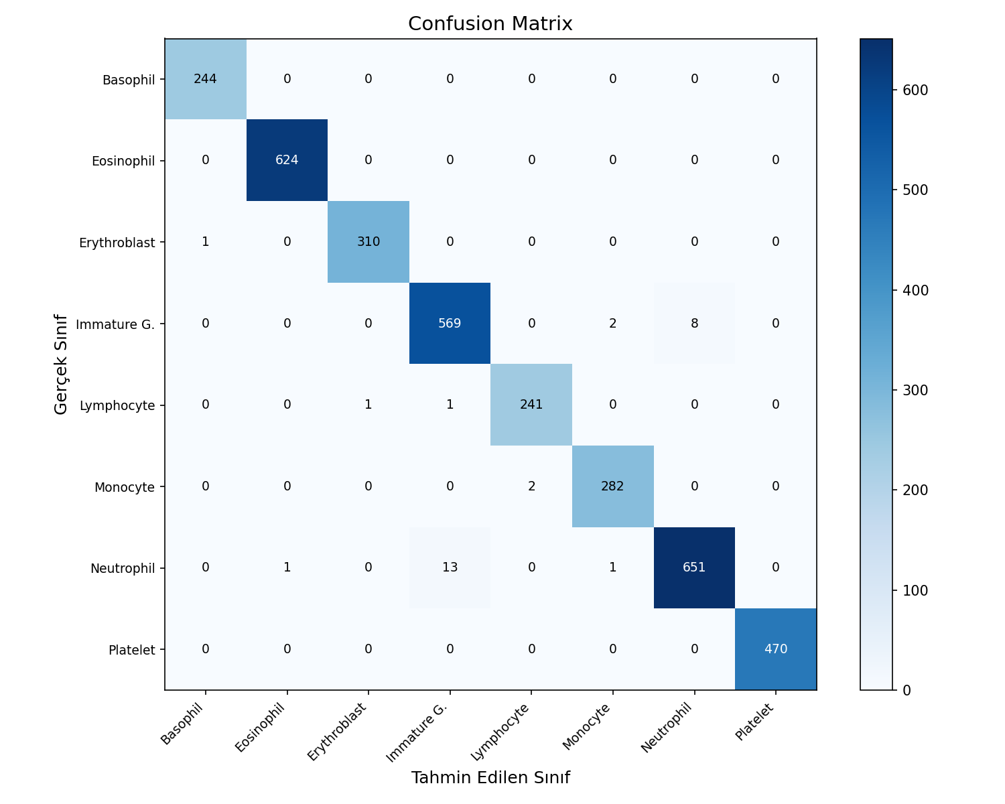
Şekil 6. YOLO26-N karmaşıklık matrisi
Karmaşıklık matrisleri analiz edildiğinde, tüm modellerde en belirgin sınıflandırma hatasının Olgunlaşmamış Granülositler ve Nötrofiller arasında gözlemlendiği tespit edilmiştir. Bu hata örüntüsü, her üç modelde benzerlik göstermekte olup, sınıflandırma zorluklarının model mimarisinden bağımsız olarak morfolojik faktörlerden kaynaklandığına işaret etmektedir.
DenseNet-121 modelinde Nötrofil sınıflandırmasında 22 hata ile en yüksek hata oranı tespit edilmiştir. Bu hatalar incelendiğinde, 18 örneğin Olgunlaşmamış Granülosit olarak yanlış sınıflandırıldığı, 4 örneğin ise diğer sınıflara atandığı görülmüştür. Olgunlaşmamış Granülosit sınıfında 4 hata kaydedilmiş olup, bu hataların 3'ü Nötrofil, 1'i Eritroblast olarak tahmin edilmiştir. Eritroblast sınıfında yalnızca 1 hata gözlemlenmiş ve bu örnek Monosit olarak sınıflandırılmıştır. Bazofil, Eozinofil, Lenfosit, Monosit ve Trombosit sınıflarında mükemmel sınıflandırma performansı elde edilmiştir; bu sınıflar için toplam hata sayısı sıfırdır.
ResNet-18 modelinde Olgunlaşmamış Granülosit sınıfında 17 hata gözlemlenmiştir. Bu hataların 12'si Nötrofil, 3'ü Monosit ve 2'si Bazofil olarak yanlış sınıflandırılmıştır. Nötrofil sınıfında 10 hata tespit edilmiş olup, bu hataların 8'i Olgunlaşmamış Granülosit, 2'si Monosit olarak tahmin edilmiştir. Monosit sınıfında 6 hata kaydedilmiş ve bu hataların 4'ü Lenfosit, 2'si Nötrofil olarak sınıflandırılmıştır. Bazofil sınıfında 2 hata gözlemlenmiş, her iki örnek de Olgunlaşmamış Granülosit olarak tahmin edilmiştir. Eozinofil ve Trombosit sınıflarında mükemmel performans elde edilmiştir.
YOLO26-N modelinde Nötrofil sınıfında 15 hata tespit edilmiştir. Bu hataların 11'i Olgunlaşmamış Granülosit, 4'ü Monosit olarak yanlış sınıflandırılmıştır. Olgunlaşmamış Granülosit sınıfında 10 hata kaydedilmiş olup, bu hataların 7'si Nötrofil, 3'ü Lenfosit olarak sınıflandırılmıştır. Lenfosit sınıfında 2 hata gözlemlenmiş ve bu örneklerin her ikisi de Olgunlaşmamış Granülosit olarak tahmin edilmiştir. Eozinofil, Eritroblast ve Trombosit sınıflarında mükemmel sınıflandırma başarısı elde edilmiştir.
Üç modelin hata örüntüleri karşılaştırıldığında, DenseNet-121'in en az toplam hata sayısına (27 hata) sahip olduğu, ardından YOLO26-N'nin (27 hata) ve ResNet-18'in (35 hata) geldiği görülmektedir. Ancak hata dağılımı açısından farklılıklar bulunmaktadır. DenseNet-121 Nötrofil sınıfında daha fazla hata yaparken, ResNet-18 Olgunlaşmamış Granülosit sınıfında daha fazla hata sergilemiştir. YOLO26-N ise her iki sınıfta da dengeli hata dağılımı göstermiştir.
Olgunlaşmamış Granülositler ve Nötrofiller arasındaki karışıklığın temel nedeni, bu hücrelerin olgunlaşma sürecindeki morfolojik benzerliklerdir. Miyelositler, metamiyelositler ve bant hücreleri dahil olgunlaşmamış granülositler, olgun nötrofillerle yapısal özellikleri paylaşmaktadır. Bu hücrelerin tümü nötrofilik granüller içermekte ve benzer çekirdek şekillerine sahiptir; olgunlaşma sürecinde çekirdek segmentasyonu kademeli olarak artmakta, bu da sınır çizgisini belirsizleştirmektedir.
Bu durum, görsel ayrımı uzman hematologlar için bile zorlaştırmaktadır. Klinik pratikte, Olgunlaşmamış Granülositlerin sayısının artışı enfeksiyon, inflamasyon veya hematolojik malignitelerin göstergesi olabilmekte, bu nedenle bu sınıfların karıştırılması klinik açıdan önemli sonuçlar doğurabilmektedir.

Model Karşılaştırması ve Değerlendirme
Üç modelin karşılaştırmalı değerlendirmesi Şekil 2'te sunulmuştur. DenseNet-121, en düşük eğitim ve doğrulama kaybı ile en kararlı eğitim dinamiklerini sergilemiştir. Yoğun bağlantı modeli, kan hücresi görüntülerinde ayırt edici özellikleri etkin şekilde öğrenmiştir [15].
ResNet-18, başlangıçta hızlı yakınsama göstermiş ancak doğrulama kaybında dalgalanmalar yaşamıştır. Bununla birlikte son performans diğer modellerle karşılaştırılabilir düzeyde olmuştur. Rezidüel bağlantılar, bu geçici instabiliteye rağmen etkili gradyan akışını desteklemiştir [16].
YOLO26-N, en iyi genelleme kapasitesi ile öne çıkmıştır. Test doğruluğunun doğrulama doğruluğunu aşması, modelin farklı veri dağılımlarına adaptasyon yeteneğini göstermektedir. Nesne algılama alanından sınıflandırmaya uyarlanmıştır [17, 18].

Klinik Uygulamalar
Elde edilen sonuçlar, kan hücresi sınıflandırmasında derin öğrenme modellerinin hematologlara karar destek aracı olarak kullanılabileceğini göstermektedir. %98.8'in üzerindeki test doğruluğu, rutin tarama ve ön değerlendirme görevleri için yeterli performans sağlamaktadır [2, 3, 11].
Ancak Olgunlaşmamış Granülosit ve Nötrofil karışıklığı klinik açıdan dikkatle değerlendirilmelidir. Olgunlaşmamış granülositlerin artışı, enfeksiyonlar, inflamasyon veya hematolojik malignitelerin göstergesi olabilmektedir. Bu nedenle modelin klinik kullanımında uzman doğrulaması önerilmektedir.

Sınırlılıklar
Çalışmanın bazı sınırlılıkları bulunmaktadır. Veri seti boyutu model eğitimi için yeterli olmakla birlikte, daha büyük veri setleri ile daha sağlam değerlendirme yapılabilirdi [8, 9]. BloodMNIST veri seti tek kaynaktan elde edilmiş görüntülerden oluşmaktadır ve bu durum klinik ortamlardaki tüm değişkenliği yansıtmayabilir.
Harici veri setlerinde model performansı test edilmemiştir. Farklı görüntüleme cihazları, boyama protokolleri ve laboratuvar koşullarından kaynaklanan değişkenlikler değerlendirilmemiştir. Sınıf dağılımındaki dengesizlik bazı sınıfların diğerlerinden daha az örneğe sahip olmasına neden olmuştur.

Model Tahmin Sonuçları
Farklı modellerin aynı kan hücresi görüntüsü üzerindeki tahmin sonuçları Şekil 7, Şekil 8 ve Şekil 9'da karşılaştırmalı olarak sunulmuştur. Her üç model de aynı görüntüyü sınıflandırmış ve güven skorları tablosu ile birlikte sonuçları görüntülemiştir. Şekil 7'de YOLO26-N modelinin Basophil hücresini sınıflandırma sonucu görülmektedir.

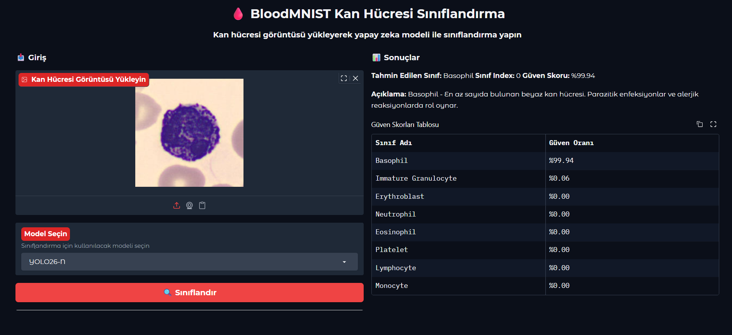
Şekil 7. YOLO26-N modelinin Basophil sınıflandırma sonucu

Şekil 8'de ResNet-18 modelinin Basophil hücresini sınıflandırma sonucu görülmektedir. Şekil 9'da ise DenseNet-121 modelinin Basophil hücresini sınıflandırma sonucu sunulmuştur.
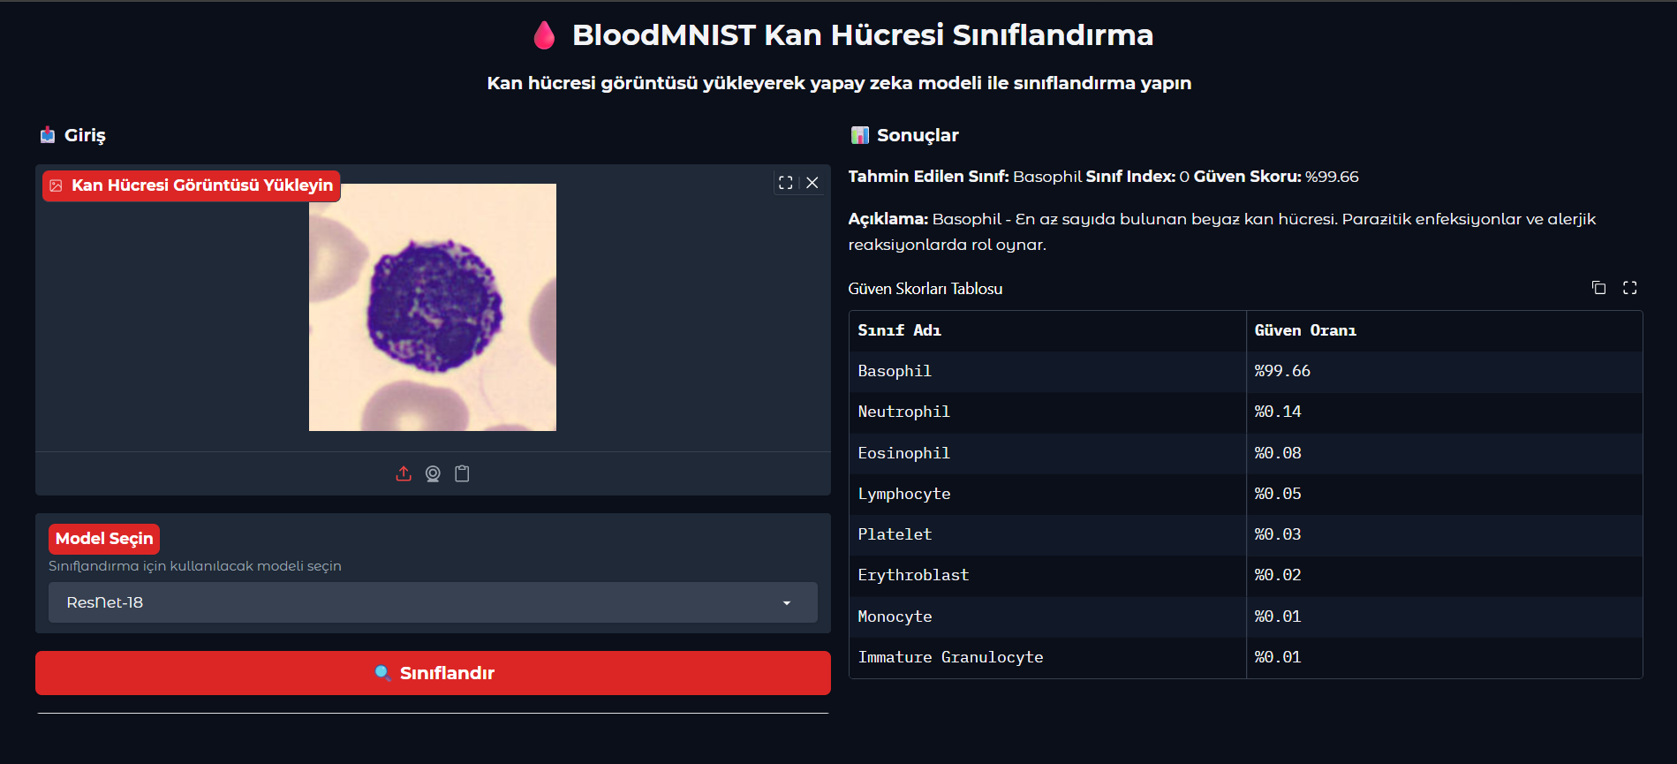
Şekil. 8. ResNet-18 modelinin Basophil sınıflandırma sonucu

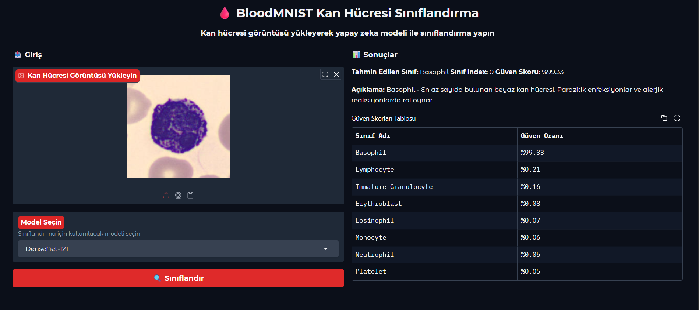
Şekil 9. DenseNet-121 modelinin Basophil sınıflandırma sonucu

Şekil 7, Şekil 8 ve Şekil 9'da görüldüğü üzere, Gradio arayüzü sınıflandırma sonuçlarını tahmin edilen hücre tipi, sınıf indeksi ve güven skoru olarak göstermektedir. Güven skorları tablosunda tüm sınıfların olasılık değerleri yüzde formatında listelenmekte ve sınıflar güven oranına göre büyükten küçüğe sıralanmaktadır. Arayüzde ayrıca seçilen hücre tipinin morfolojik açıklaması da kullanıcıya sunulmaktadır. Üç model arasında DenseNet-121 modelinin en yüksek güven skorunu ürettiği, ResNet-18 modelinin ise daha dengeli bir olasılık dağılımı sergilediği gözlemlenmiştir.

Sonuçlar ve Öneriler
Bu çalışmada, kan hücresi sınıflandırması için DenseNet-121, ResNet-18 ve YOLO26-N derin öğrenme modellerinin performansı karşılaştırmalı olarak incelenmiştir. Üç temel bulgu bu çalışmanın özgün katkısını ortaya koymaktadır.
Tüm modeller BloodMNIST veri seti üzerinde %98.8'in üzerinde test doğruluğu elde etmiştir. Bu sonuç, derin öğrenme modellerinin sınırlı tıbbi görüntü verileri ile yüksek performanslı sınıflandırma sağlayabildiğini göstermektedir.
DenseNet-121 modeli %99.42 doğrulama doğruluğu ile en yüksek performansı elde etmiştir. YOLO26-N modeli ise doğrulamadan teste pozitif iyileşme göstererek en iyi genelleme kapasitesini sergilemiştir.
Olgunlaşmamış Granülositler ve Nötrofiller arasındaki morfolojik benzerlik, tüm modellerde birincil sınıflandırma zorluğu olarak belirlenmiştir. Bu durum, kan hücresi sınıflandırmasında temel bir zorluk olarak devam etmektedir.
Bu bulgular doğrultusunda aşağıdaki öneriler geliştirilmiştir.En yüksek doğruluk gereken uygulamalar için DenseNet-121 modeli önerilmektedir. Kararlı eğitim dinamikleri ve en düşük kayıp değerleri ile güvenilir performans sağlamaktadır. Farklı veri setlerinde veya değişken klinik ortamlarında dağıtım planlanıyorsa YOLO26-N tercih edilmelidir. En iyi genelleme kapasitesi ile farklı veri dağılımlarına adaptasyon göstermektedir.
Gelecek çalışmalarda Olgunlaşmamış Granülosit ve Nötrofil karışıklığını azaltmaya yönelik hedefli veri artırma yöntemleri araştırılabilir. Özelleştirilmiş loss fonksiyonları veya focal loss gibi sınıf dengesizliğine duyarlı yaklaşımlar uygulanabilir. Harici klinik veri setlerinde model performansının doğrulanması önerilmektedir. Farklı görüntüleme koşullarında model robustness'unun değerlendirilmesi önemlidir.
Açıklanabilirlik yöntemlerinin (grad-CAM, SHAP) uygulanması, modelin karar verme sürecinin anlaşılmasını ve klinik kabulü kolaylaştıracaktır. Hematologların model çıktılarını yorumlamasını destekleyecek arayüzler geliştirilebilir.
Derin öğrenme modellerinin etkinliği, bu yaklaşımın diğer tıbbi görüntüleme alanlarına da uygulanabileceğini göstermektedir. Derin öğrenme modelleri, hematoloji laboratuvarlarında karar destek sistemi olarak potansiyel sunmaktadır.

Çıkar çatışması
Yazarlar çıkar çatışması olmadığını beyan etmektedir.

Benzerlik oranı (iThenticate): %10
Burada makalenin benzerlik oranı beyan edilmelidir.

Kaynaklar

- Lecun Y, Bottou L, Bengio Y, Haffner P. Gradient-based learning applied to document recognition. Proceedings of the IEEE 1998;86(11):2278-2324. https://doi.org/10.1109/5.726791
- Krizhevsky A, Sutskever I, Hinton GE. ImageNet classification with deep convolutional neural networks. In: Advances in Neural Information Processing Systems. Curran Associates; 2012. p. 1097-1105.

- Shen D, Wu G, Suk HI. Deep learning in medical image analysis. Annual Review of Biomedical Engineering 2017;19:221-248. https://doi.org/10.1146/annurev-bioeng-071516-044442

- Habibzadeh M, Jannesari M, Rezaei Z, Baharvand H, Moghaddam MF. Feature selection for automatic white blood cell classification. Journal of Medical Systems 2018;42(7):127. https://doi.org/10.1007/s10916-018-0962-1

- Acevedo A, Merino A, Alférez S, Molina Á, Boldú L, Rodríguez JLA. Dataset of microscopic peripheral blood smear images. Data in Brief 2020;31:105733. https://doi.org/10.1016/j.dib.2020.105733

- Simonyan K, Zisserman A. Very deep convolutional networks for large-scale image recognition. arXiv preprint arXiv:1409.1556. https://doi.org/10.48550/arXiv.1409.1556

- Szegedy C, Liu W, Jia Y, Sermanet P, Reed S, Anguelov D, Erber D, Vanhoucke V, Rabinovich A. Going deeper with convolutions. In: Proceedings of the IEEE Conference on Computer Vision and Pattern Recognition. IEEE; 2015. p. 1-9. https://doi.org/10.1109/CVPR.2015.7298594

- Sandler M, Howard A, Zhu M, Zhmoginov A, Chen LC. MobileNetV2: Inverted residuals and linear bottlenecks. In: Proceedings of the IEEE Conference on Computer Vision and Pattern Recognition. IEEE; 2018. p. 4510-4520. https://doi.org/10.1109/CVPR.2018.00474

- Ronneberger O, Fischer P, Brox T. U-Net: Convolutional networks for biomedical image segmentation. In: International Conference on Medical Image Computing and Computer-Assisted Intervention. Springer; 2015. p. 234-241. https://doi.org/10.1007/978-3-319-24574-4_28

- Zhou Z, Siddiquee MMR, Tajbakhsh N, Liang J. UNet++: A nested U-Net architecture for medical image segmentation. In: Deep Learning in Medical Image Analysis and Multimodal Learning for Clinical Decision Support. Springer; 2018. p. 3-11. https://doi.org/10.1007/978-3-030-00889-5_1

- Kim HE, Cosa-Linan A, Santhanam N, Jannesari M, Maros ME, Ganslandt T. Transfer learning for medical image classification: a literature review. BMC Medical Imaging 2022;22(1):69. https://doi.org/10.1186/s12880-022-00810-7

- Deng J, Dong W, Socher R, Li LJ, Li K, Fei-Fei L. ImageNet: A large-scale hierarchical image database. In: Proceedings of the IEEE Conference on Computer Vision and Pattern Recognition. IEEE; 2009. p. 248-255. https://doi.org/10.1109/CVPR.2009.5206848

- Shahin AI, Guo Y, Amin KM, Sharobim AA. White blood cells classification based on deep learning. In: Proceedings of International Conference on Advanced Intelligent Systems and Informatics. Springer; 2019. p. 151-160. https://doi.org/10.1007/978-3-319-99010-1_15

- Kornblith S, Shlens J, Le QV. Do better ImageNet models transfer better? In: Proceedings of the IEEE/CVF Conference on Computer Vision and Pattern Recognition. IEEE; 2019. p. 2661-2671. https://doi.org/10.1109/CVPR.2019.00277
- Huang G, Liu Z, Van Der Maaten L, Weinberger KQ. Densely connected convolutional networks. In: Proceedings of the IEEE Conference on Computer Vision and Pattern Recognition. IEEE; 2017. p. 4700-4708. https://doi.org/10.1109/CVPR.2017.243

- He K, Zhang X, Ren S, Sun J. Deep residual learning for image recognition. In: Proceedings of the IEEE Conference on Computer Vision and Pattern Recognition. IEEE; 2016. p. 770-778. https://doi.org/10.1109/CVPR.2016.90

- Redmon J, Divvala S, Girshick R, Farhadi A. You only look once: Unified, real-time object detection. In: Proceedings of the IEEE Conference on Computer Vision and Pattern Recognition. IEEE; 2016. p. 779-788. https://doi.org/10.1109/CVPR.2016.439

- Bochkovskiy A, Wang CY, Liao HYM. YOLOv4: Optimal speed and accuracy of object detection. arXiv preprint arXiv:2004.10934. https://doi.org/10.48550/arXiv.2004.10934

- Yang J, Shi R, Wei D, Liu Z, Zhao L, Keimyung B, Zheng L. MedMNIST Classification Decathlon: A lightweight benchmark for medical image classification. In: Proceedings of IEEE International Symposium on Biomedical Imaging Challenges. IEEE; 2021. https://doi.org/10.48550/arXiv.2112.14056

- Alzubaidi L, Zhang J, Humaidi AJ, Al-Dujaili A, Duan Y, Al-Shamma O, Santamaría J, Fadhel MA, Al-Amidie M, Farhan L. Review of deep learning: Concepts, CNN architectures, challenges, applications, future directions. Journal of Big Data 2021;8(1):53. https://doi.org/10.1186/s40537-021-00444-8

- Rahaman MM, Li C, Yao Y, Kulwa F, Wu J, Li X, Wang Q. B.Sc. Data: A large dataset of white blood cells with class labels. arXiv preprint arXiv:2005.04461. https://doi.org/10.48550/arXiv.2005.04461

- Habibzadeh M, Sof溉 EM, Ayyoubzadeh SM, Ghafarzadegan K, Moghaddam MF, Totonchi M, Baharvand H. White blood cell classification using ensemble of deep neural networks. Biocybernetics and Biomedical Engineering 2021;41(2):498-511. https://doi.org/10.1016/j.bbe.2021.03.006

- Litjens G, Kooi T, Bejnordi BE, Setio AAA, Ciompi F, Ghafoorian M, van der Laak JAWM, van Ginneken B, Sánchez CI. A survey on deep learning in medical image analysis. Medical Image Analysis 2017;42:60-88. https://doi.org/10.1016/j.media.2017.07.005

- Chhikara P, Singh P, Malhotra P, Rani L. Automated classification of fetal ultrasound images using deep CNN. Journal of Medical Systems 2019;43(9):283. https://doi.org/10.1007/s10916-019-1387-1

